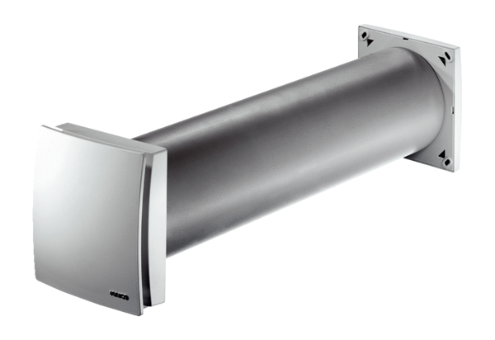Przepust powietrza zewnętrznego ALD 125 VAOpakowanie jednostkowe: 1 sztukaAsortyment: B
Numer artykułu: 0152.0068Producent: MAICO

